# Step By Step 用户使用指南

## 快速入门

点击StepByStep图标，进入主页面（首页）

主页面中从上到下共有

1. 搜索经验/用户
2. 查看最热经验、最新经验、热门悬赏和最赞经验
3. 主页面跳转按钮，至发布（悬赏）页面、个人主页、关注页面、更多页面

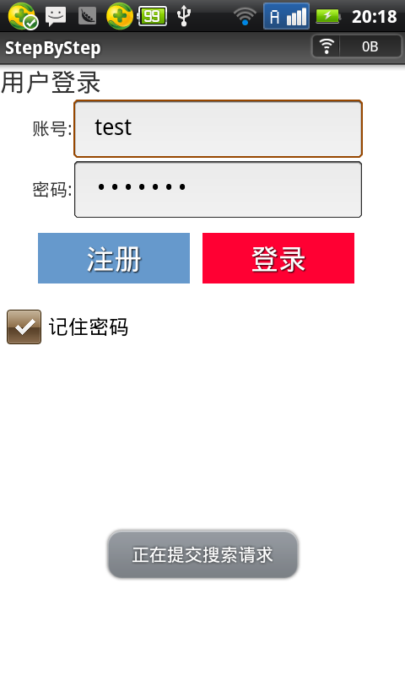

点击发布按钮，进入发布页面，需要登陆才能操作

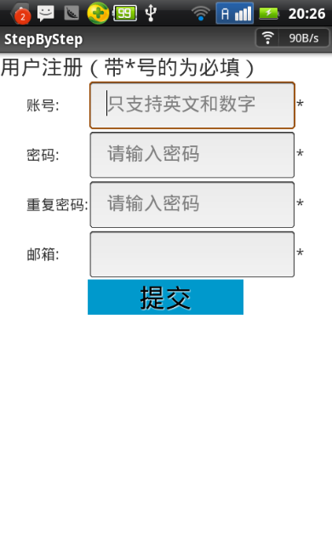

右图为注册页面

进入发布经验页面，自上而下分别是：

1. 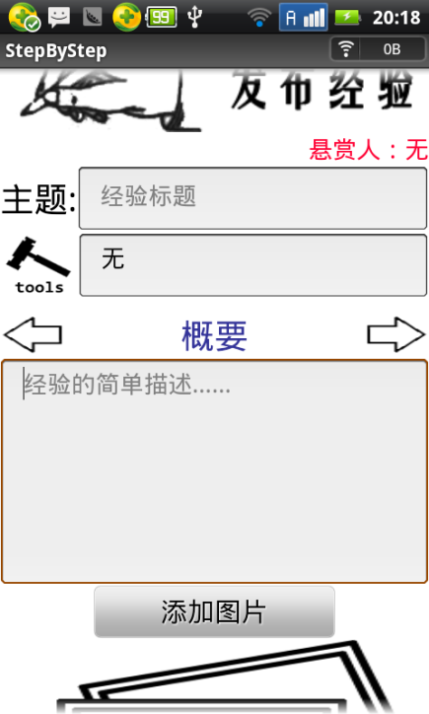(若是发布悬赏经验，悬赏人ID)
2. 主题
3. 整个经验所需工具
4. 概要及翻页按钮
5. 描述
6. 添加图片及图片
7. 提交按钮

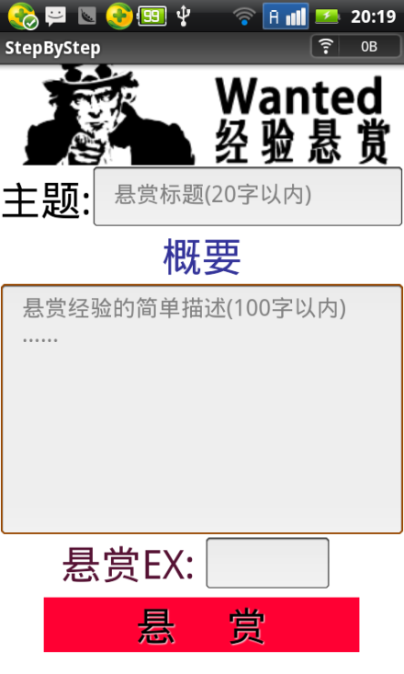

悬赏界面同理，自上而下为：

1. 悬赏主题
2. 概要
3. 悬赏积分
4. 提交按钮

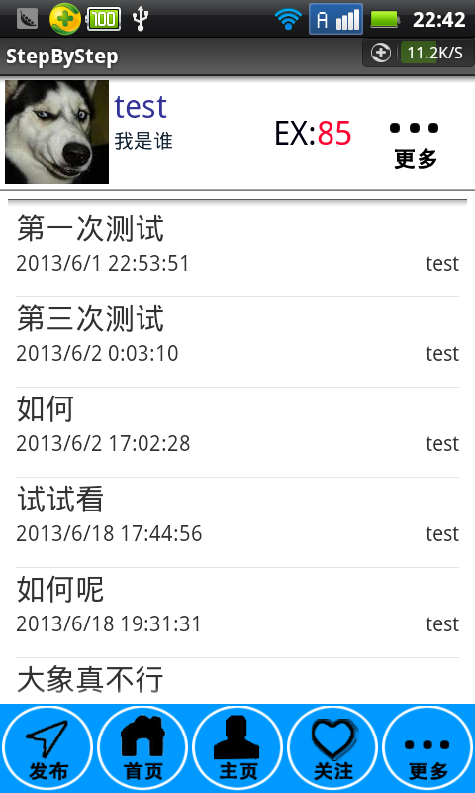个人主页页面中，自上而下分别为：

1. 头像、ID、签名、积分，更多选项
2. 本人发布的经验

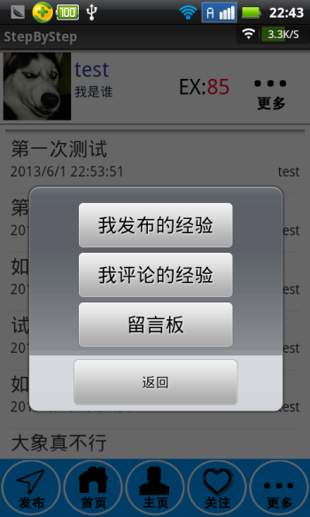

点击更多选项，可以查看我发布的经验、我评论的经验（未开放）和留言板

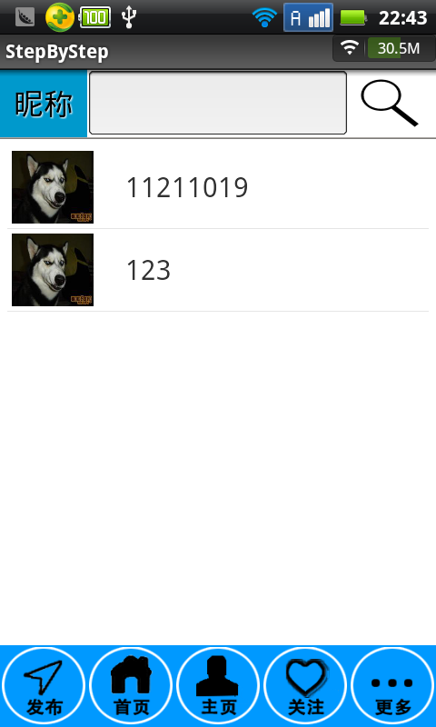右下图为个人留言板

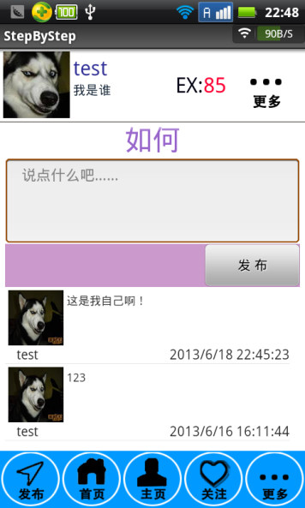左图为关注列表，可以查看个人关注的用户，其中上方为在关注用户中搜索（V 0.1版本未开放功能）

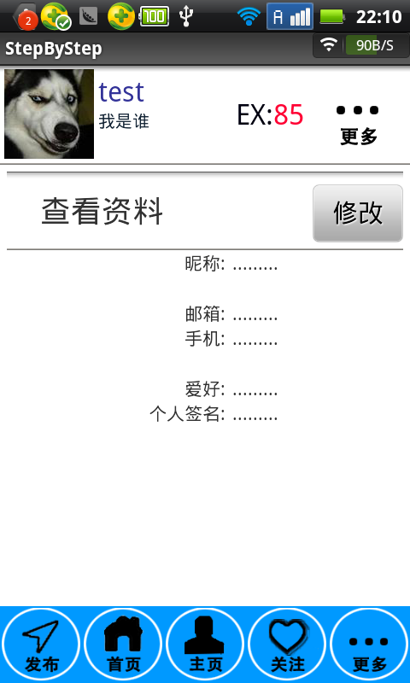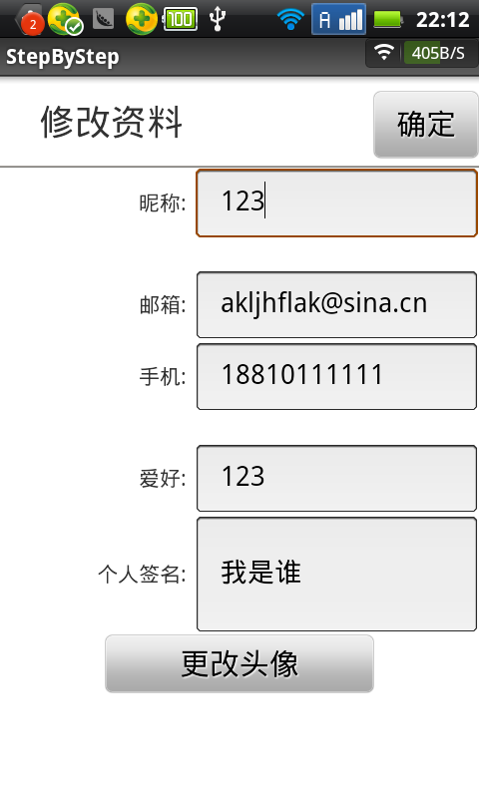点击头像出现我的个人资料

点击修改跳转至修改个人资料页面

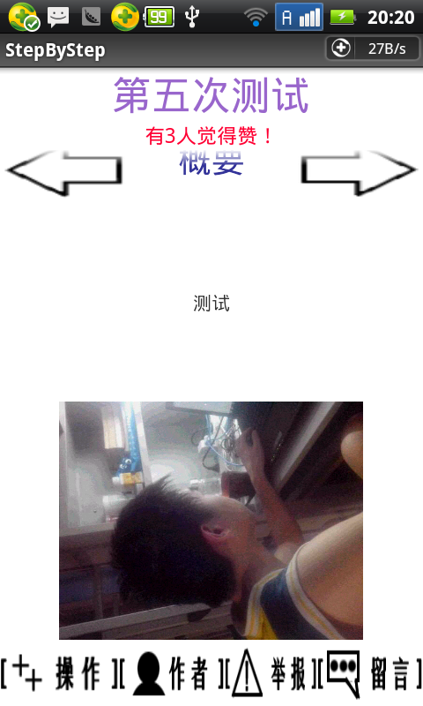经验展示界面，自上而下分别是：

1. 经验名、赞数、步骤数，翻页箭头
2. 步骤内容
3. 图片
4. 操作、查看作者、举报、评论经验功能按钮

下图分别为：举报界面与评价界面，修改界面

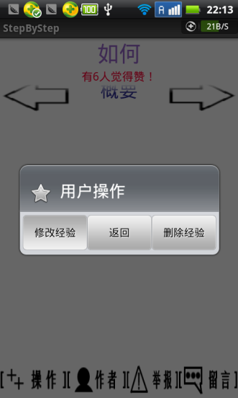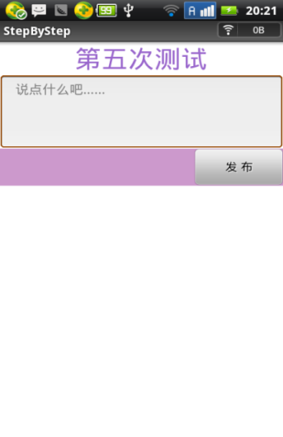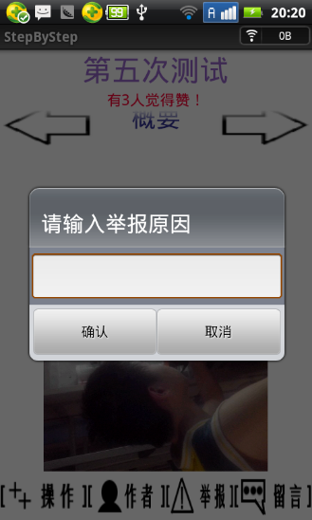

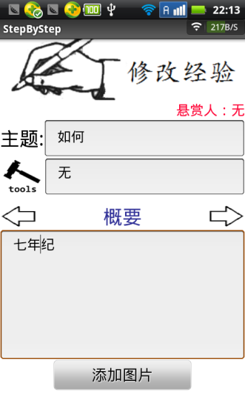点击修改后进入，修改经验页面

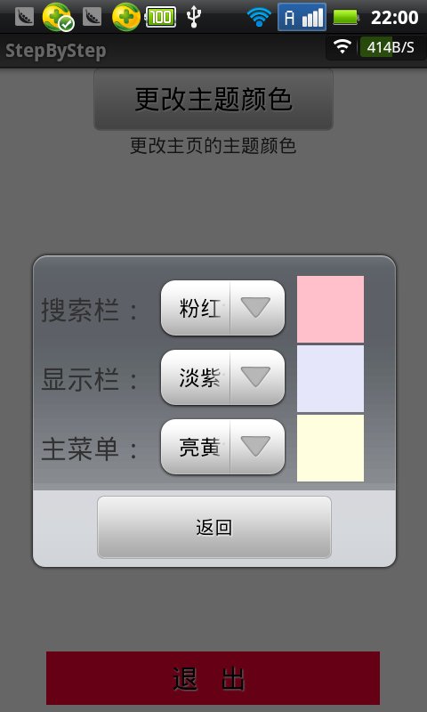

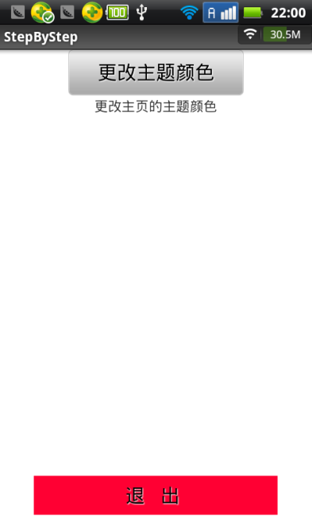更多页面中，自上而下分别为：

1. 更改主题颜色
2. 退出

点击1弹出右图

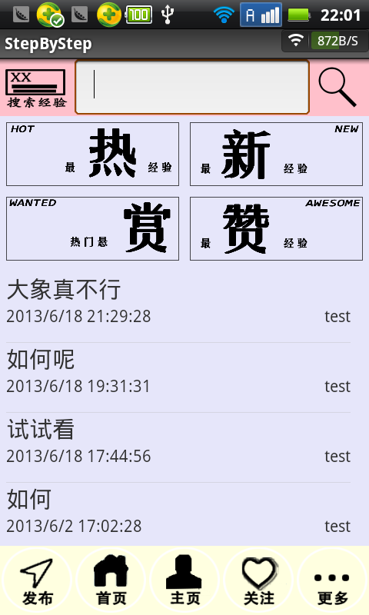选择各颜色主题后，主页变为右图